Exempel på en mattedrabbning för åk 8 och 9

- Det fanns 100 kg nyplockade svamp. Vatten utgjorde 99% av deras massa. Efter liten torkning utgör vatten endast 98%. Hur mycket väger svamparna efter torkning.
- Tre sköldpaddor tävlar om att löpa och äta. I slutändan av 6 m lång löpbanan väntar ett gott pris som skall ätas upp. Priset är ett åt alla. Den som kommer först börjar äta på en gång. De som kommer senare kan också börja äta om det blir något kvar. Vinnaren är den som hinner att äta mest. Den 1:a krälar 1 meter i minut (1m/min) och kan äta upp hela priset på 1 minut. Den 2:a krälar 2 m/min och kan äta upp priset på 2 minuter. Den 3:e krälar 3 m/min och kan äta upp pris på 3 minuter. Bestäm vinnaren och hur stor andel hinner denne äta upp?
- Bestäm det minsta antalet elever i en mattecirkel där andelen flickor ligger under 50% men över 40%.
- En elev från åk 7 har klippt en papperskvadrat i rektanglar med omkretsen 7 cm var. En elev från åk 8 har klippt en papperskvadrat av samma storlek i rektanglar med omkretsen 8 cm var. Kunde det hända att eleven från åk 8 fick fler delar än eleven från åk 7?
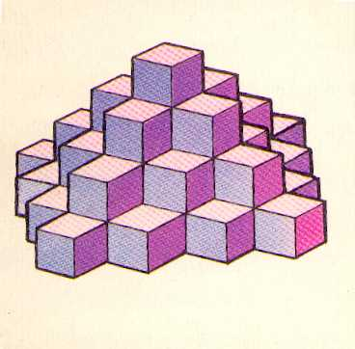
- Två jägare startade samtidigt varandra till mötes från två byar som ligger 18 km från varandra. Den 1:e går 5 km/h, den 2:e 4 km/h. En hund följer med den 1:e. Hunden springer med hastigheten 8 km/h framåt tills den möter den 2:e. Strax vänder hunden om och springer tills den möter den 1:e. Sedan vänder den och springer och möter den 2:e osv. Så fortsätter hunden tills jägarna möts. Hur många km hann hunden springa?
- Tornet på bilden är byggt av kubiska byggklossar. Tornet ser likadant ut från 4 håll. Klossarna är inte klistrade till varandra och inga klossar hänger ens en liten bit ut i luften. Bestäm antalet byggklossar. Motivera ditt svar.
- Finns det två tal vilkas summa, produkt och kvot är densamma? Om ja, hitta ett exempel. Om nej, motivera varför inte.

